目 录

一、调查数据 2
（一）民生价格指数
市区居民消费价格指数图、表（同比） 2
市区居民消费价格指数图、表（环比） 4
市区菜篮子价格指数图、表（环比） 6
浙江省及各设区市居民消费价格指数图、表 8
（二）经济运行监测
全市工业生产者出厂价格指数图、表（同比） 10
全市工业生产者出厂价格指数图、表（环比） 12
全市工业生产者购进价格指数图、表（同比） 14
全市工业生产者购进价格指数图、表（环比） 16
二、调查要情 18
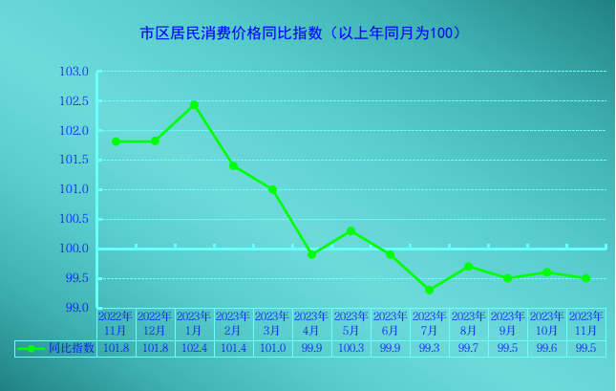

市区居民消费价格同比指数

（以上年同月为100）
时期  指标 | 2023年
时期  指标 | 6月 | 7月 | 8月 | 9月 | 10月 | 11月
居民消费价格指数 | 99.9 | 99.3 | 99.7 | 99.5 | 99.6 | 99.5
一、食品烟酒 | 101.7 | 99.6 | 99.8 | 98.1 | 98.1 | 98.6
#食品 | 101.3 | 97.9 | 98.0 | 95.7 | 95.9 | 97.3
二、衣着 | 97.6 | 98.2 | 98.2 | 99.3 | 100.5 | 102.3
三、居住 | 100.3 | 100.4 | 100.3 | 100.2 | 100.3 | 100.3
四、生活用品及服务 | 100.6 | 100.3 | 100.2 | 100.5 | 100.0 | 99.9
五、交通和通信 | 93.4 | 93.3 | 95.3 | 96.5 | 97.2 | 95.6
六、教育文化和娱乐 | 104.0 | 103.8 | 103.9 | 103.7 | 103.2 | 101.8
七、医疗保健 | 99.9 | 100.1 | 100.1 | 100.3 | 100.6 | 101.1
八、其他用品和服务 | 102.9 | 104.9 | 104.0 | 105.5 | 104.5 | 103.8

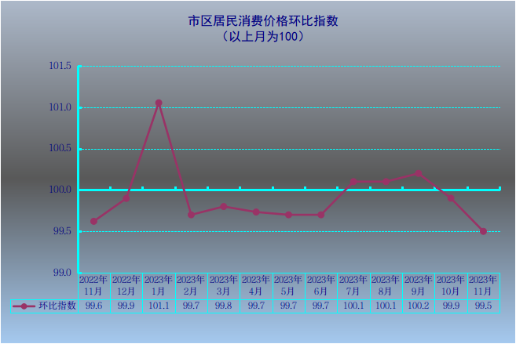

市区居民消费价格环比指数

（以上月为100）
时期  指标 | 2023年
时期  指标 | 6月 | 7月 | 8月 | 9月 | 10月 | 11月
居民消费价格指数 | 99.7 | 100.1 | 100.1 | 100.2 | 99.9 | 99.5
一、食品烟酒 | 99.6 | 100.0 | 100.1 | 99.6 | 99.8 | 99.1
#食品 | 99.5 | 99.8 | 100.1 | 99.7 | 99.6 | 98.8
二、衣着 | 100.8 | 100.0 | 100.2 | 101.7 | 100.1 | 100.4
三、居住 | 99.6 | 100.1 | 100.0 | 99.9 | 100.0 | 100.0
四、生活用品及服务 | 100.0 | 100.1 | 99.9 | 100.5 | 100.0 | 99.9
五、交通和通信 | 99.2 | 100.0 | 100.5 | 100.4 | 100.1 | 98.7
六、教育文化和娱乐 | 100.0 | 100.5 | 100.1 | 101.2 | 99.8 | 98.7
七、医疗保健 | 99.9 | 100.1 | 100.1 | 100.0 | 100.3 | 100.4
八、其他用品和服务 | 100.1 | 100.5 | 99.9 | 100.9 | 99.6 | 100.1

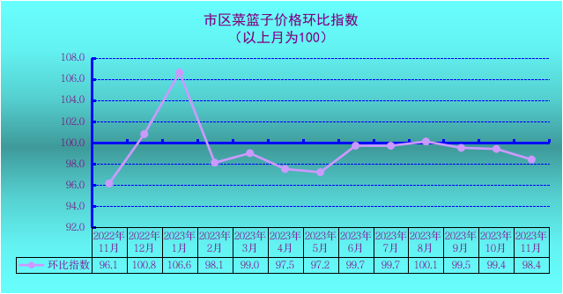

市区菜篮子价格环比指数

（以上月为100）
时期  类别 | 2023年
时期  类别 | 6月 | 7月 | 8月 | 9月 | 10月 | 11月
市区菜篮子价格指数 | 99.7 | 99.7 | 100.1 | 99.5 | 99.4 | 98.4
一、鲜菜 | 98.9 | 101.4 | 98.9 | 104.7 | 99.2 | 92.8
二、畜肉类 | 99.1 | 100.6 | 105.2 | 99.8 | 99.1 | 97.9
猪肉 | 99.1 | 101.7 | 110.3 | 100.6 | 98.0 | 96.5
三、禽肉类 | 99.8 | 100.2 | 99.8 | 101.1 | 100.7 | 99.8
四、水产品 | 98.0 | 101.7 | 100.1 | 95.8 | 97.2 | 96.7
淡水鱼 | 100.0 | 99.3 | 100.2 | 98.8 | 98.9 | 98.4
海水鱼 | 99.7 | 99.8 | 99.9 | 93.3 | 98.5 | 98.5
虾蟹类 | 94.0 | 106.1 | 99.9 | 91.6 | 94.2 | 92.7
五、蛋类 | 99.5 | 100.6 | 102.2 | 100.7 | 99.2 | 97.2
鸡蛋 | 99.1 | 99.9 | 103.2 | 101.1 | 98.9 | 96.1
六、鲜瓜果 | 104.1 | 93.6 | 94.5 | 99.3 | 102.5 | 107.0

说明：菜蓝子价格指数为嘉兴调查队自行测算数据，仅供参考。

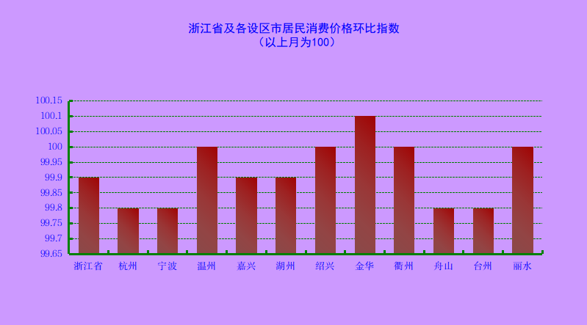

浙江省及各设区市居民消费价格指数
时期  地区 | 11月环比  （以上月为100） | 11月同比  （以上年同月为100） | 累计  （以上年同期为100）
浙江省 | 99.4 | 100 | 100.3
杭州 | 99.4 | 100.3 | 100.2
宁波 | 99.6 | 99.8 | 100.4
温州 | 99.5 | 100.3 | 100.5
嘉兴 | 99.5 | 99.5 | 100.2
湖州 | 99.3 | 99.6 | 100.6
绍兴 | 99.4 | 99.9 | 100.5
金华 | 99.3 | 99.9 | 100.5
衢州 | 99.7 | 99.8 | 100.7
舟山 | 99.3 | 99.5 | 100.6
台州 | 99.4 | 98.8 | 99.8
丽水 | 99.4 | 99.8 | 100.4

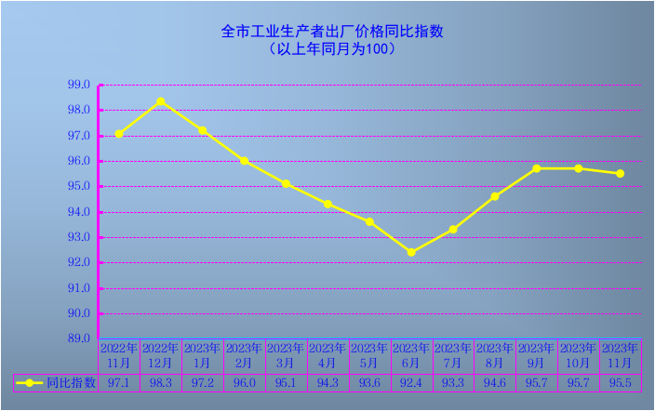

全市工业生产者出厂价格同比指数

（以上年同月为100）
时期  行业 | 2023年
时期  行业 | 6月 | 7月 | 8月 | 9月 | 10月 | 11月
全市工业生产者出厂价格指数 | 92.4 | 93.3 | 94.6 | 95.7 | 95.7 | 95.5
纺织业 | 93.5 | 94.8 | 95.9 | 96.5 | 97.4 | 97.7
纺织服装、服饰业 | 101.0 | 100.3 | 99.8 | 99.7 | 98.0 | 97.3
皮革、毛皮、羽毛及其制品和制鞋业 | 100.6 | 105.6 | 106.1 | 104.0 | 102.6 | 101.5
化学纤维制造业 | 90.1 | 92.0 | 98.4 | 97.4 | 99.4 | 102.8
化学原料和化学制品制造业 | 78.9 | 82.9 | 89.4 | 95.6 | 96.7 | 95.5
电力、热力生产和供应业 | 99.9 | 102.6 | 100.8 | 101.6 | 99.8 | 98.8
电气机械和器材制造业 | 94.0 | 91.3 | 89.7 | 87.1 | 85.6 | 83.7

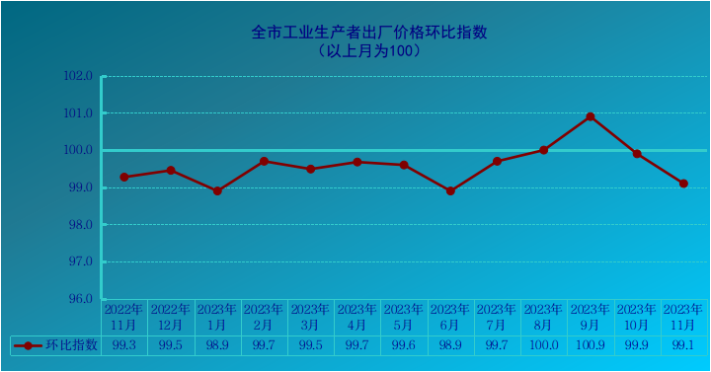
全市工业生产者出厂价格环比指数

（以上月为100）
时期  行业 | 2023年
时期  行业 | 6月 | 7月 | 8月 | 9月 | 10月 | 11月
全市工业生产者出厂价格指数 | 98.9 | 99.7 | 100.0 | 100.9 | 99.9 | 99.1
纺织业 | 99.5 | 100.3 | 99.9 | 100.2 | 100.4 | 100.0
纺织服装、服饰业 | 99.7 | 99.7 | 100.1 | 100.0 | 99.7 | 99.8
皮革、毛皮、羽毛及其制品和制鞋业 | 100.3 | 105.1 | 100.6 | 100.6 | 100.3 | 99.6
化学纤维制造业 | 100.4 | 100.2 | 102.3 | 102.8 | 97.8 | 97.6
化学原料和化学制品制造业 | 95.2 | 99.2 | 102.4 | 104.7 | 101.1 | 97.5
电力、热力生产和供应业 | 100.0 | 101.6 | 98.2 | 101.9 | 100.1 | 98.8
电气机械和器材制造业 | 100.4 | 96.0 | 98.8 | 98.4 | 98.6 | 98.1

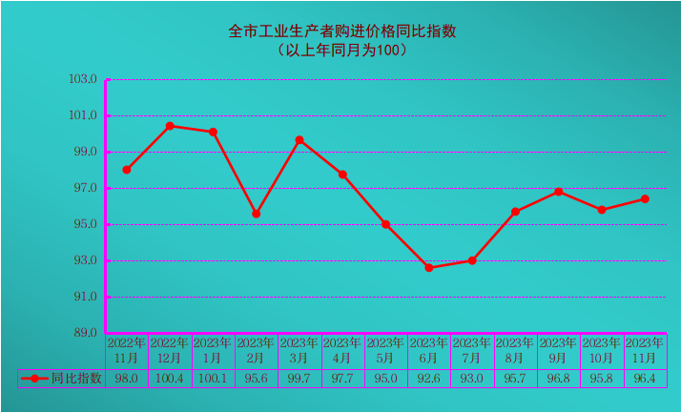

全市工业生产者购进价格同比指数

（以上年同月为100）
时期  类别 | 2023年
时期  类别 | 6月 | 7月 | 8月 | 9月 | 10月 | 11月
全市工业生产者购进价格指数 | 92.6 | 93.0 | 95.7 | 96.8 | 95.8 | 96.4
#燃料、动力类 | 113.5 | 113.8 | 111.4 | 104.6 | 98.3 | 102.8
化工原料类 | 83.7 | 84.5 | 91.2 | 96.3 | 97.5 | 95.0
木材及纸浆类 | 85.9 | 85.1 | 86.0 | 87.3 | 87.2 | 88.1
纺织原料类 | 98.1 | 97.3 | 97.1 | 95.7 | 97.8 | 99.6
农副产品类 | 89.3 | 78.9 | 86.7 | 84.9 | 79.7 | 79.0
有色金属材料及电线类 | 90.0 | 91.2 | 93.3 | 97.6 | 99.1 | 98.7
黑色金属材料类 | 87.7 | 92.0 | 92.7 | 97.8 | 96.9 | 98.6

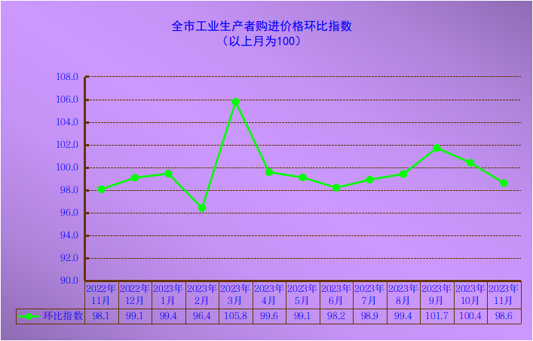

全市工业生产者购进价格环比指数

（以上月为100）
时期  类别 | 2023年
时期  类别 | 6月 | 7月 | 8月 | 9月 | 10月 | 11月
全市工业生产者购进价格指数 | 98.2 | 98.9 | 99.4 | 101.7 | 100.4 | 98.6
#燃料、动力类 | 99.5 | 99.7 | 96.5 | 102.1 | 98.5 | 99.9
化工原料类 | 97.9 | 98.8 | 101.5 | 103.5 | 102.3 | 95.8
木材及纸浆类 | 101.2 | 99.4 | 99.9 | 101.2 | 101.3 | 101.2
纺织原料类 | 100.0 | 99.7 | 99.5 | 99.2 | 100.2 | 100.2
农副产品类 | 98.5 | 98.9 | 107.1 | 101.5 | 98.5 | 96.4
有色金属材料及电线类 | 100.0 | 99.3 | 100.2 | 100.3 | 100.2 | 99.6
黑色金属材料类 | 96.5 | 99.1 | 98.4 | 99.3 | 100.2 | 99.9

11月2日，嘉兴国调队举办“学思想 铸忠诚 守廉洁”廉政知识竞赛，旨在以赛促学、以学促干，营造统计调查部门党员干部奋勇拼搏的良好氛围。
11月3日，嘉兴市副市长邢海华在嘉兴国调队呈报的《中国式现代化背景下特殊群体发展情况的研究》一文上做出批示。
11月9日上午，国家统计局浙江调查总队机关第十一党支部、嘉兴地区国家调查队系统党组织和嘉善县基层党组织在桐乡市红色教育中心开展“五级党建联动联学”主题党日活动。
11月10日，嘉兴市委副书记、政法委书记帅燮琅在嘉兴国调队呈报的《产业结构与就业结构耦合协调分析——以嘉兴市为例》一文上做出批示。
11月15日，嘉兴市副市长邢海华在嘉兴国调队呈报的《就业质量整体较好 三方面问题需关注——嘉兴市民营企业从业人员就业情况调研报告》一文上做出批示。
11月15日，嘉兴市副市长邢海华在嘉兴国调队呈报的《产业结构与就业结构耦合协调分析——以嘉兴市为例》一文上做出批示。
11月27日上午，嘉兴国调队召开全体干部职工大会，国家统计局浙江调查总队人事教育处处长朱一文宣读任免文件，任命凌海强为嘉兴国调队党组书记、队长（县处级正职）、一级调研员。

